企业印制发票审批

1. 【事项名称】

企业印制发票审批

1. 【业务描述】

增值税专用发票由国务院税务主管部门确定的企业印制；其他发票，按照国务院税务主管部门的规定，由省、自治区、直辖市税务机关确定的企业印制。禁止私自印制、伪造、变造发票。

税务机关以招标方式确定印制发票的企业，并发给发票准印证。

1. 【设定依据】

1.《中华人民共和国税收征收管理法》第二十二条

2.《中华人民共和国发票管理办法》第七条、第八条

1. 【办理材料】

| 序号 | 材料名称 | | 数量 | 备注 |
| --- | --- | --- | --- | --- |
| 1 | 《税务行政许可申请表》 | | 1份 |  |
| 2 | 经办人身份证件 | |  | 查验后退回 |
| 3 | 印刷经营许可证或其他印刷品印制许可证复印件 | | 1份 |  |
| 4 | 生产设备、生产流程及安全管理制度复印件 | | 1份 |  |
| 5 | 生产工艺及产品检验制度复印件 | | 1份 |  |
| 6 | 保存、运输及交付相关制度复印件 | | 1份 |  |
| 有以下情形的，还应提供相应材料 | | | | |
| 适用情形 | | 材料名称 | 数量 | 备注 |
| 委托代理人提出申请 | | 代理委托书 | 1份 |  |
| 代理人身份证件 |  | 查验后退回 |

1. 【办理地点】

1.增值税专用发票的印制由国家税务总局指定部门受理。

2.其他发票分别由国家税务总局各省、自治区、直辖市税务局指定部门受理。可通过电子税务局办理，具体网址可从省、自治区、直辖市税务局网站“纳税服务”栏目查询。

1. 【办理机构】

增值税专用发票由国家税务总局确定；其他发票由国家税务总局各省、自治区、直辖市税务局确定。

1. 【收费标准】

不收费

1. 【办理时间】

在20个工作日内办结，招标所需时间不计算在上述期限内；对20个工作日内无法作出决定的，经决定机构负责人批准可以延长10个工作日。

1. 【联系电话】

主管税务机关对外公开的联系电话，可从省（自治区、直辖市和计划单列市）税务局网站“纳税服务”栏目查询。

1. 【办理流程】

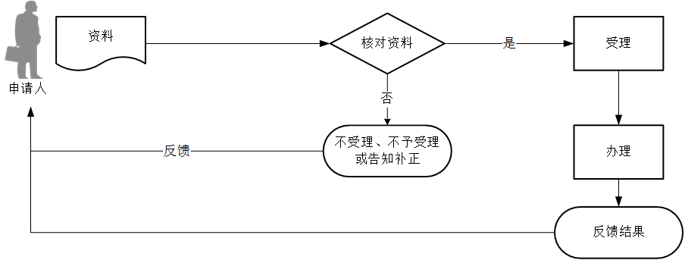

1. 【申请人注意事项】

1.申请人对报送材料的真实性和合法性承担责任。

2.文书表单可在省（自治区、直辖市和计划单列市）税务局网站“下载中心”栏目查询下载或到办税服务厅领取。

3.申请人使用符合电子签名法规定条件的电子签名，与手写签名或者盖章具有同等法律效力。

4.申请人提供的各项资料为复印件的，均须注明“与原件一致”并签章。

5.印制发票的企业应当具备下列条件：

（1）取得印刷经营许可证和营业执照；

（2）设备、技术水平能够满足印刷发票的需要；

（3）有健全的财务制度和严格的质量监督、安全管理、保密制度。

6.纳税人申请期限：在购买标书时提出申请。

7.印制发票应当使用国务院税务主管部门确定的全国统一的发票防伪专用品。禁止非法制造发票防伪专用品。

8.全国统一的发票防伪措施由国家税务总局确定，省税务局可以根据需要增加本地区的发票防伪措施,并向国家税务总局备案。发票防伪专用品应当按照规定专库保管，不得丢失。次品、废品应当在税务机关监督下集中销毁。

9.发票应当套印[全国统一发票监制章](https://baike.sogou.com/lemma/ShowInnerLink.htm?lemmaId=57155303&ss_c=ssc.citiao.link)。全国统一发票监制章的式样和发票版面印刷的要求，由国务院税务主管部门规定。发票监制章由省、自治区、直辖市税务机关制作。禁止伪造发票监制章。发票实行不定期换版制度。

10.印制发票的企业按照税务机关的统一规定，建立发票印制管理制度和保管措施。发票监制章和发票防伪专用品的使用和管理实行专人负责制度。

11.印制发票的企业必须按照税务机关批准的式样和数量印制发票。

12.发票应当使用中文印制。民族自治地方的发票，可以加印当地一种通用的民族文字。有实际需要的，也可以同时使用中外两种文字印制。

13.各省、自治区、直辖市内的单位和个人使用的发票，除增值税专用发票外，应当在本省、自治区、直辖市内印制；确有必要到外省、自治区、直辖市印制的，应当由省、自治区、直辖市税务机关商印制地省、自治区、直辖市税务机关同意，由印制地省、自治区、直辖市税务机关确定的企业印制。禁止在境外印制发票。

14.印制发票企业印制完毕的成品应当按照规定验收后专库保管，不得丢失。废品应当及时销毁。

1. 【基本规范】

1.受理

（1）行政许可受理窗口接收申请人报送的资料，核对资料是否齐全、是否符合法定形式、填写内容是否完整，符合的即时受理，制作《税务行政许可受理通知书》送达申请人，并制作《税务文书送达回证》由申请人签收。

（2）申请材料存在问题可以当场更正的，应当一次性告知申请人更正；申请材料不齐全或不符合法定形式的，应当当场或者5日内制作《补正税务行政许可材料告知书》，一次性告知申请人需要补正的材料，并制作《税务文书送达回证》由申请人签收。

（3）申请人提出的行政许可申请事项依法不属于本行政机关职权范围的，办税服务厅不予受理，当场制作并送达《税务行政许可不予受理通知书》，并制作《税务文书送达回证》由申请人签收。

（4）申请事项属于税务机关管辖范围，但不需要取得税务行政许可的，应当即时告知申请人不受理，同时告知其解决的途径。

（5）税务行政许可实施机关与申请人不在同一县（市、区、旗）的，申请人可在规定的申请期限内，选择由其主管税务机关代为转报申请材料，主管税务机关在核对申请材料后向申请人出具材料接收清单，并在5个工作日内向税务行政许可实施机关转报。税务行政许可实施机关收到转报材料后，对符合受理条件的，出具并及时送达《税务行政许可受理通知书》。税务机关对代办转报事项应当做好台账登记。代办转报不得收取任何费用。

（6）对省税务机关确定的能够当即办理的税务行政许可事项，直接出具和送达《准予税务行政许可决定书》，不再出具《税务行政许可受理通知书》。

（7）申请人通过电子税务局申请的，电子税务局接收申请人报送的资料信息，核对资料是否齐全、是否符合法定形式、填写内容是否完整，符合的即时受理；资料不齐全或者填写内容不符合规定的，一次性告知补正内容或要求申请人重新填报。

2.办理

（1）将资料信息流转至相关责任部门。

（2）电子税务局办理的，将办理结果通过电子税务局反馈给申请人。

（3）行政许可受理窗口与申请人不在同一县（市、区、旗），或者直接送达税务行政许可文书存在其他困难情形的，可以根据申请人书面要求，按照申请人在《税务行政许可申请表》上填写的地址，在文书出具之日起2个工作日内向申请人邮寄送达。邮寄送达的，以挂号函件回执上注明的收件日期为送达日期，并视为已送达。税务机关应当保留邮寄单据并做好台账登记。邮寄送达不得收取任何费用。

3.反馈

（1）行政许可受理窗口收到反馈后1个工作日内通知申请人凭《税务行政许可受理通知书》领取《准予税务行政许可决定书》和《发票准印证》或《不予税务行政许可决定书》，并制作《税务文书送达回证》由申请人签收。审查结果为“不予税务行政许可”的，应当说明理由并告知申请人在《不予税务行政许可决定书》上注明的期限内，享有依法申请行政复议或提起行政诉讼的权利。

（2）行政许可受理窗口与申请人不在同一县（市、区、旗），或者直接送达税务行政许可文书存在其他困难情形的，可以根据申请人书面要求，按照申请人在《税务行政许可申请表》上填写的地址，在文书出具之日起2个工作日内向申请人邮寄送达。邮寄送达的，以挂号函件回执上注明的收件日期为送达日期，并视为已送达。税务机关应当保留邮寄单据并做好台账登记。邮寄送达不得收取任何费用。

（3）在作出准予税务行政许可决定之日起7日内，在办税服务厅或者其他办公场所以及税务机关门户网站上公开税务行政许可决定。

4.归档

将资料进行归档。不得将申请人的办理材料用于与政务服务无关的用途。